МСК-112.401 |  | Качели "Портал"
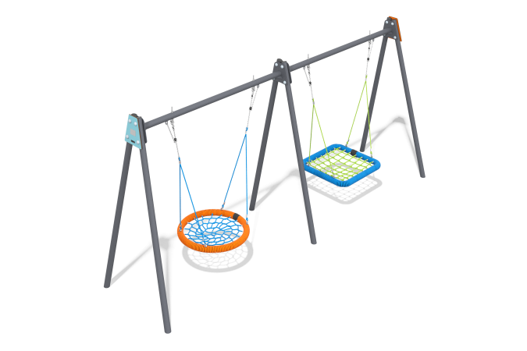

Размеры, мм: | 1372x5939x2651 | Вес, кг: | 254.5
Характеристики материалов
Общее описание конструкции
Изделие представляет собой комплект из рамы для качелей и двух подвесов с канатным плетением. С противоположных сторон рамы установлены две декоративные накладки из пластика HPL/HPL разных цветов. Для поддержки колористического решения с накладками подвесы качелей также могут быть окрашены в разные цвета, соответствующие цветам накладок.
Материалы и комплектующие
Окрашенная порошковой краской сталь со слоем цинкосодержащего грунта, пластик HPL и (или) панели HPL, полипропиленовый канат, нержавеющий крепеж. Для установки подвесов используются специальные механизмы качания, для дополнительной страховки на перекладину установлены уши. Окраска металла производится полимерной краской антрацитово-серого .
В состав качелей входят два подвеса «гнездо» с утяжеленным ободом. Диаметр подвеса — 1045 мм. Плетение внутри кольца выполнено из четырехпрядного армированного каната диаметром 16 мм. Диаметр обода после оплётки канатом составляет 900 мм. Качели комплектуются подвесами из четырехпрядного армированного каната. Длина подвесов — 1340 мм. Качели рассчитаны на интенсивное использование, выдерживают нагрузку до 250 кг — подходят для игровых площадок в общественных местах (парках, скверах, придомовых территориях).
Все открытые части труб и болтовых соединений закрываются пластиковыми заглушками.
Металлические детали покрываются двумя слоями: в качестве первого слоя наносится порошковая цинк-содержащая грунтовка, представляющую собой порошковую смесь на основе эпоксидной смолы, цинка и целевых добавок, полимеризуется в высокотемпературной камере. В качестве финишного слоя наносится полиэфирная порошковая краска, представляющая собой гомогенизированную порошковую смесь полиэфирной смолы, отвердителей, пигментов, наполнителей и модификаторов, подобранных для обеспечения атмосферостойкости и светостойкости. Финишный слой полимеризуется в высокотемпературной камере.
Каркас
Рама представляет собой три опоры, каждая из которых выполнена из двух металлических труб и две перекладины закрепленные между ними, сделанные из трубы круглого сечения 89х3мм.

